Мамы, конечно, важны и нужны,
Но мир этот был бы не полон без пап:
Без тех, чей по дому разносится храп
И кто обнимает нас силой любви.
Спасибо, мой папа, за то, что ты есть,
За то, что помощник ты мне и судья.
Спасибо за верность, за дружбу и честь,
Спасибо, что сердцем ты веришь в меня.
Ты — лучший на свете! Тобой я горжусь
И буду гордиться всегда и во всем.
За доброе слово твое я держусь,
Мы вместе по жизни повсюду идем.
Сегодня — твой день! Я желаю тебе
Любви и успехов, добра и тепла.
Будь добр к своей прекрасной судьбе —
И с радостью тем же ответит она.
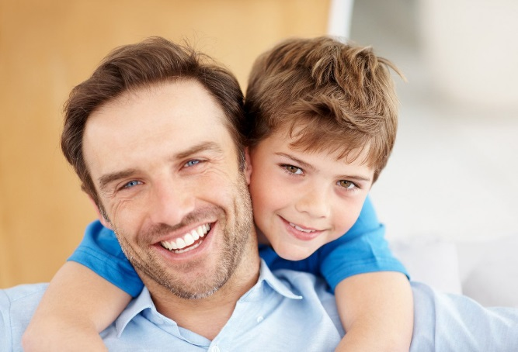

И, конечно, папа – это пример, с него мальчик «рисует» будущего себя: мужчину, мужа и отца. Не важно, что вы говорите ребенку, важно, как вы себя ведете, – подражать малыш будет только вашему поведению.

Папа – это воплощение дисциплины, требований, норм. Именно папа отвечает за принятие ребенком своего пола и усвоение соответствующей модели поведения.

ПАПА И СЫН
- Большинство мужчин, придя с работы, желают прилечь и расслабиться, даже не догадываясь о том, насколько их сыновья нуждаются в общении с папой. Чтобы ребенок не ощущал себя брошенным и ненужным, можно уделить ему всего лишь 15 минут. Этого времени достаточно для того, чтобы ваш сын убедился в сильной отцовской любви.
- Папы всегда стараются вырастить из сыновей настоящих мужчин, но порой это благое намерение выливается в излишнюю строгость и отстраненность – чтобы не вырос «мямлей», да и «не пристало настоящим мужикам нежничать».
- Если отношения с папой теплые, если с сыном общаются на равных, он с большей вероятностью усвоит родительские ценности как свои. Самый простой рецепт наладить эту близость – расслабиться, перестать быть только папой и начать получать от общения с малышом искреннее удовольствие и радость.
Важно правильно выстроить отношения, чтобы они были доверительными и дружескими весь период развития ребенка.

ОТЕЦ – ЭТО ПРИМЕР!
ОТЕЦ – ЭТО ОПОРА!
ОТЕЦ – ЭТО ЗАЩИТА!
МКДОУ «Волчихинский детский сад №2»

ЛЮБИТЕ СВОИХ ДЕТЕЙ, И ОНИ ВАМ ОТВЕТЯТ ВЗАИМНОСТЬЮ!
Папа, ты самый хороший на свете,
Лучший отец на огромной планете!
Как я тобой восхищаюсь, горжусь,
Крепко за дружбу и руку держусь!
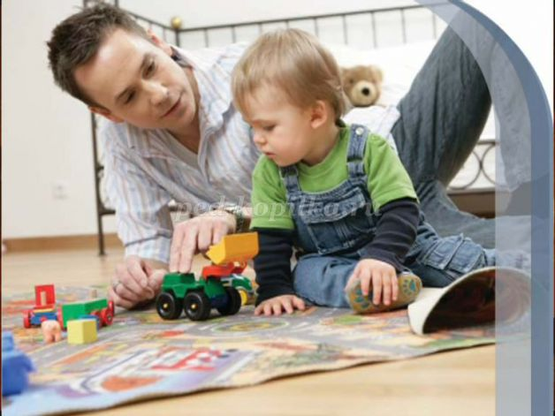

Подготовила: старший воспитатель
Ковалёва Елена Сергеевна

с. Волчиха 2025
Воспитание девочки – процесс тонкий и очень ответственный. Дело в том, что, взрослея, дочь применяет образ папы при выборе спутника жизни, мужа, парня. Ребенок перенимает и модель построения взаимоотношений между женой и мужем у своих родителей. Кроме того, роль отца в воспитании дочери состоит в том, что, глядя на папу, девочка должна видеть те качества, которые делают мужчину настоящим мужчиной. Поэтому отцу следует относиться к дочери как к леди, принцессе, воспитывая тем самым в ней женское достоинство.

Как влияет отцовское воспитание на девочек?
Главные моменты, которые напрямую зависят от отцовского воспитания:
- подростковый период;
- личная жизнь;
- тип взаимоотношений с противоположным полом;
- выбор спутника жизни;
- самооценка;
- развитие женственности.

Важно видеть в девочке личность, советоваться с ней, ценить ее мнение.

Почему важна личность отца в жизни девочки?
1. Крепкая эмоциональная близость дочерей и отцов, сформированная в раннем детстве, обеспечивает благоприятное прохождение подросткового периода.
2. Девушки, с которыми отцы прошли путь от самого младенчества, легче знакомятся с законами непростой жизни и быстро находят общий язык с другими мужчинами.
3. Дети многому учатся в процессе наблюдения и подражают родителям. Следя за отношениями мамы и папы и общаясь с отцом, девочки приобретают первый опыт общения с мужчиной.
4. Папам надлежит вести себя достойно как с дочерями, так и с женами, чтобы девочки видели в них покровителя и опору. Так как спутниками жизни девушек становятся чаще мужчины, имеющие черты их отца.
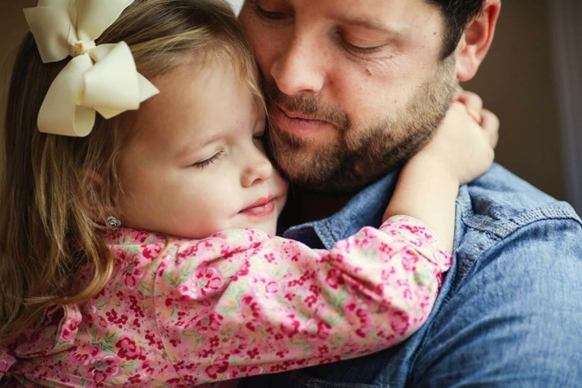
"Стать отцом совсем легко. Быть отцом, напротив, трудно".
В. Буш
Отец! Какое это гордое звание. В нем всё – и сердечная доброта, и ласка, и мужская сила, и справедливость. И конечно, любовь к детям. Как хочется, чтобы каждый отец понял, как он нужен своему ребёнку, своей семье, чтобы собственным примером, участием в детской судьбе завоевал уважение и привязанность своих детей.
Роль отца в воспитании ребёнка не менее важна, чем материнская. Ведь каждый малыш нуждается в гармоничном развитии, которое может получить лишь при участии обоих родителей в воспитании.
Говорите с ребёнком обо всём: о семейных проблемах, планах на выходной день, о последнем хоккейном матче. Не думайте, что ваш ребёнок ещё мал и ничего не поймет. Главное – он почувствует, что вы откровенны, обращаетесь к нему, как к взрослому.
Чаще спрашивайте, что нового, интересного произошло за сегодняшний день? Во что играли? Кто выиграл? У тебя есть друг? Он хороший? Почему? Расскажи, о чём эта книга? Как бы ты поступил на моём месте?
А. С. Макаренко большое значение придавал авторитету родителей. Он писал, что не самодурство, не гнев, не крик, не упрашивание, а спокойное, деловое и серьезное распоряжение – вот, что должно быть в семье.
На каждый случай, учитывая индивидуальность ребенка, Вы должны выбрать соответствующий приём, но исключить грубость, резкие жесты, приказной тон. Иначе всё это вызовет протест и ответную грубость.
Уважаемые папы! Давайте воспитывать наших детей не столько словами, подарками, новыми игрушками, сколько примером, достойным подражания.

Помните: гордость за своего отца – это моральный фундамент для взлёта личности ребенка.

